МИНИСТЕРСТВО ОБРАЗОВАНИЯ И НАУКИ РФ

Федеральное государственное автономное

образовательное учреждение высшего образования

«Санкт-Петербургский национальный исследовательский университет

информационных технологий, механики и оптики»

**ФАКУЛЬТЕТ БЕЗОПАСНОСТИ**

**ИНФОРМАЦИОННЫХ ТЕХНОЛОГИЙ**

«Управление мобильными устройствами»

Отчет по лабораторной работе №3

«Формирование счёта на оплату услуг»

Работу выполнил

студент группы N3350

очного отделения

Каргин А.А.  
 (5 вариант):

Проверил:

Федоров И.Р.

_________________

Санкт — Петербург, 2020

**Вариант 5**

**Задание:** По полученным результатам тарификации услуг «Телефония» и «Интернет» в лабораторных работах 1, 2 сформировать счет на оплату в формате .pdf.

**Выбор средства реализации:**

Код программы написан на языке Java, JDK 13. Выбор был сделан в пользу Java по причине присутствия в этом языке многих инструментов, позволяющих удобно работать с любыми форматами данных, а также потому что Java является мультиплатформенным языком программирования, и программы, написанные на Java, могут быть запущены на любом устройстве, на котором установлена JVM. Для работы с pdf используется maven и сторонняя библиотека с открытым исходным кодом iText 7.

**Программа:**

Исходный код находится по ссылке: https://github.com/ArtyomKargin/Mobile-devices

pom.xml – файл зависимостей maven, подключает библиотеку для работы с pdf файлами.

MainClass.java – класс исполнения, содержит в себе метод main, который отвечает за запуск и работу программы.

TrafficParcer.java – класс-парсер csv файла с данными о телефонных звонках.

NFCAPDParser.java – класс-парсер csv файла с данными о передаче трафика в сети интернет.

Tariffing.java – класс, исполняющий тарификацию. Метод TrafficPrice возвращает счёт за передачу и приём данных.

PDFcreator.java – класс заполняющий шаблон счёта pdf необходимыми значениями.

**Ход работы и пример работы программы:**

Компиляция:

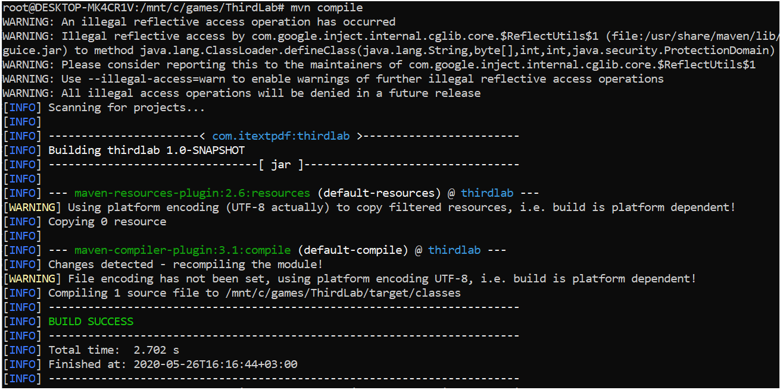

Запуск программы:

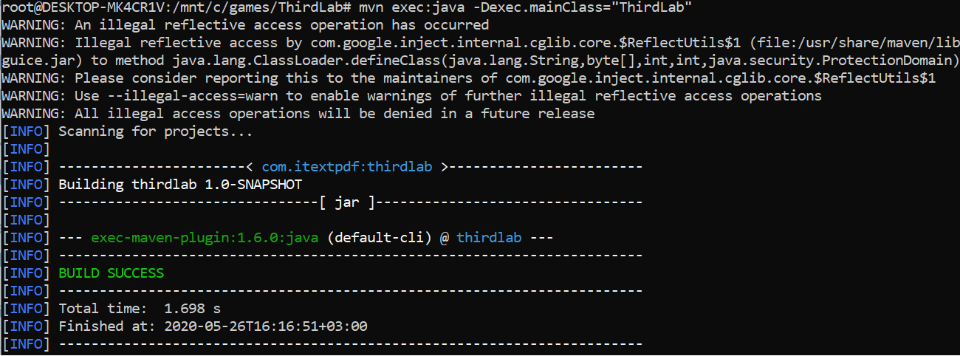

Полученный pdf файл:

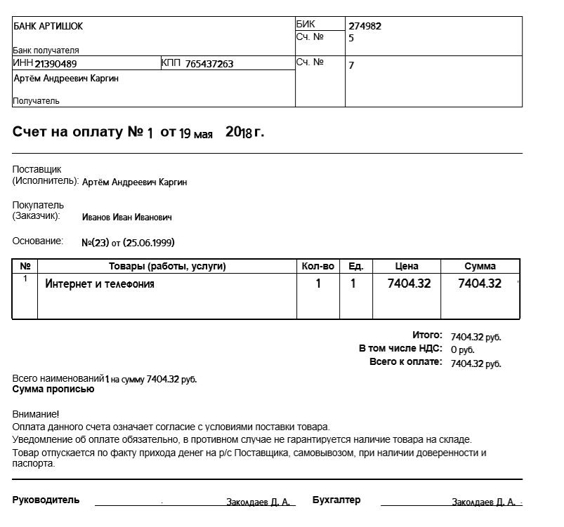

**Вывод:**

В ходе выполнения лабораторной работы научился работать с pdf файлами, используя библиотеку iText 7, выставил счёт на оплату и вывел в формате pdf.